ESCOLA TÉCNICA SUPERIOR D´ENGINYERIA

DEPARTAMENT D´ENGINYERIA ELECTRÒNICA

COMPLEMENTOS DE CONTROL AUTOMÁTICO

PRÁCTICA 2 :

Análisis y simulación de un amplificador conmutado de audio

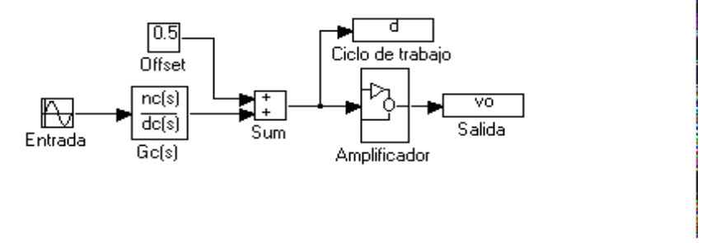

Fransesc Josep Miguel Nicolau
Sebastià Jardí Estadella

Práctica 2 de Complementos de control automático

Análisis y simulación de un amplificador conmutado de audio.

Objetivo
- Con ayuda de MATLAB, análisis en régimen estacionario y análisis frecuencial de un amplificador conmutado basado en dos convertidores bidireccionales en contrafase.
- Simulación con SIMULINK del amplificador.

Estudio previo
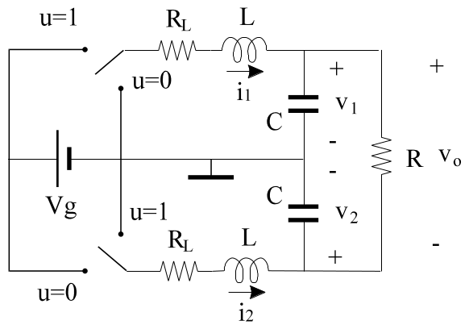
Fig 1
En el circuito de la figura se define el vector de estado:. 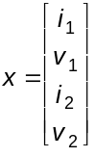
Se describe el sistema de la siguiente forma: 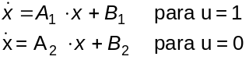
- Obtener las matrices A₁, B₁, A₂ y B₂.

Si excitamos el sistema con una señal cuadrada periódica de ciclo de trabajo D
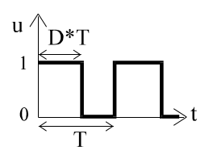

Para u=1, podemos deducir del circuito las siguientes ecuacuiones:

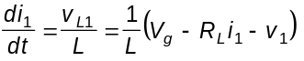

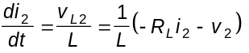

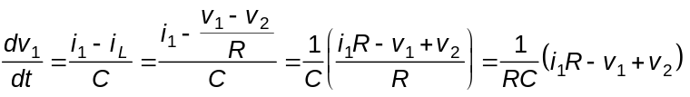

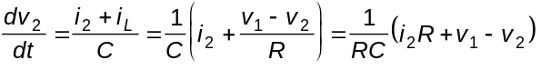

de donde se obtienen las matrices A₁ y B₁:

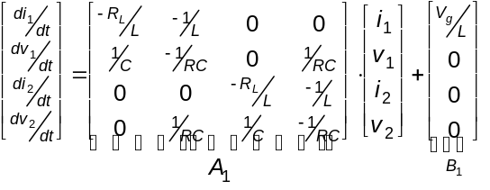

Para u=0, tendremos:

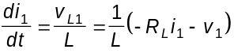

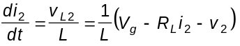

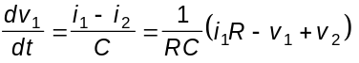

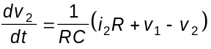

de donde se obtienen las matrices A₂ y B₂:

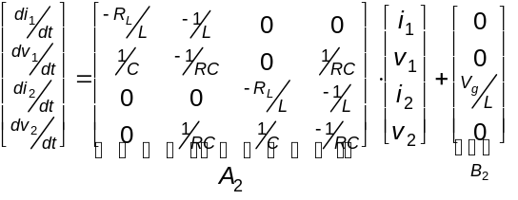

- Dibujar un diagrama de bloques, (preparado para introducirlo en SIMULINK) del modelo promediado del sistema, en el que se puedan dar condiciones iniciales a las cuatro variables de estado y se pueda observar la tensión de salida vo y el ciclo de trabajo D de la señal cuadrada. de entrada.

Cálculo del modelo promediado:

Apss = A₁D+A₂D’ = A₁ = A₂.
Bpss = B₁D+B₂D’=B₁D+B₂(1-D)

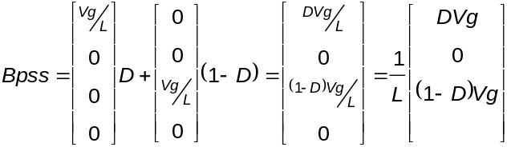

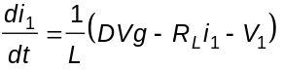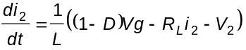

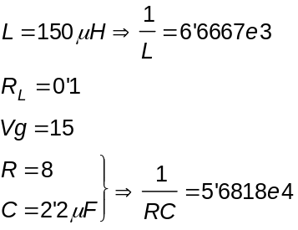

Modelo utilizado en SIMULINK:

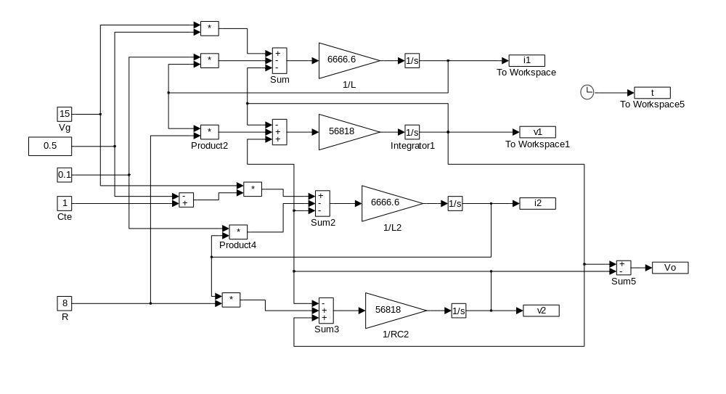

Ejercicios

En el circuito de la figura 1, los valores numéricos de los parámetros son los siguientes

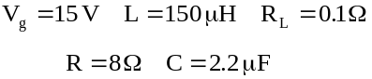

1. Obtener con ayuda de MATLAB los valores medios de las variables de estado y de la tensión de salida en régimen estacionario, cuando excitamos el sistema con una señal cuadrada periódica, en los casos de ciclo de trabajo D=1/2, D=2/3
Linealizamos el modelo promediado en el punto de trabajo correspondiente a D=1/2.

Xss1=-Apss\Bpss1 donde Xss=[i1,v1,i2,v2], para D=1/2.

Xss1 =

0.0000
7.5000
0.0000
7.5000

Valor medio de Vo=V1-V2=Xss1(2)-Xss1(4)

Vomed1 =

1.7764e-015

Xss2=-Apss\Bpss2 donde Xss=[i1,v1,i2,v2], para D=2/3.

Xss2 =

0.6098
9.9390
-0.6098
5.0610

Valor medio de Vo=V1-V2=Xss1(2)-Xss1(4)

Vomed2 =

4.8780

2. Dibujar el diagrama de Bode de la función de transferencia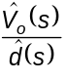.
Se desea utilizar este circuito como amplificador de audio, siendo la resistencia R la impedancia de entrada de un altavoz e introduciendo la señal en 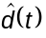.
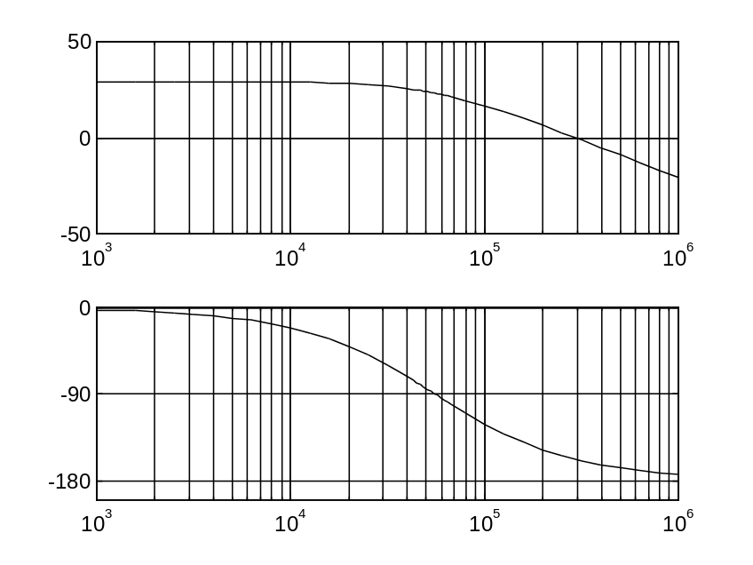

3. Obtener la ganancia a bajas frecuencias, G₀ , y el ancho de banda, ω_{c} (frecuencia de corte a G₀ -3dB) del amplificador.

Ganáncia a bajas frecuencias (w=0).
G0 = 29.2683
F0 = 0

Cálculo del ancho de banda
Wc= 3.9811e+004

Módulo y fase en W=Wc
ModulWc = 18.9473
FaseWc = -71.5159

Módulo en W=Wc en dB=
ModuldB = 25.5509

Difencia en dB con respecto a Wo=
-3.7770

4. Si introducimos en 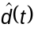 una señal sinusoidal de amplitud A=0.3, y pulsación ω=3·10⁴ rad/s, calcular cual debe ser la amplitud de la salida 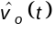.

Para w=30000 tenemos Módulo (Gw1) i Fase (Fw1):
Gw1 = 22.2957
Fw1 = -57.2453

Ganancia en dB:

Gw1dB = 26.9644

0’3*22.29 ≈ 6’7 V, que és aproximadamente la amplitud obtenida en la simulación, cuyo resultado puede apreciarse en la siguiente figura:

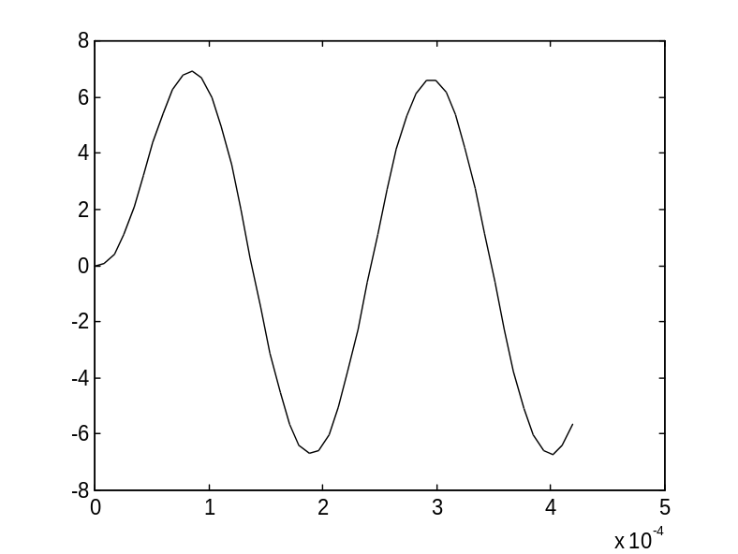
Para mejorar el ancho de banda del amplificador colocamos en cascada un filtro

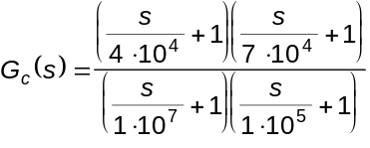

5. Calcular la nueva la ganancia a bajas frecuencias y el nuevo ancho de banda.

Nueva ganáncia a bajas frecuencias (w=0).
G0 = 29.2683
F0 = 0

Cálculo del nuevo ancho de banda
Wc= 1.4678e+005

Módulo y fase en W=Wc
ModulWc = 18.1396
FaseWc = -55.0155

Módulo en W=Wc en dB
ModuldB = 25.1725

Difencia en dB con respecto a Wo= -4.1554

6. Si en la entrada damos una señal sinusoidal de amplitud A=0.3, y pulsaciones ω₁=2·10⁴ rad/s, ω₂=5·10⁴ rad/s y ω₃=10⁵ rad/s, calcular la amplitud de la salida en cada caso

Càlculo de la amplitud de la respuesta a w=2e4
Modulo = 29.2606
Fase = -9.1050
Vo = 0.3*29.2 = 8.76

Càlculo de la amplitud de la respuesta a w=5e4
Modulo = 27.8318
Fase = -23.9204
Vo = 0.3*27.8 = 8.34

Càlculo de la amplitud de la respuesta a w=1e5
Modulo = 22.6104
Fase = -43.4617
Vo = 0.3*22.6=6.78

En la siguente figura puede apreciar-se la respuesta temporal a una entrada senoidal de amplitud 0.3 V y de frecuencia 3e4 rad/s.

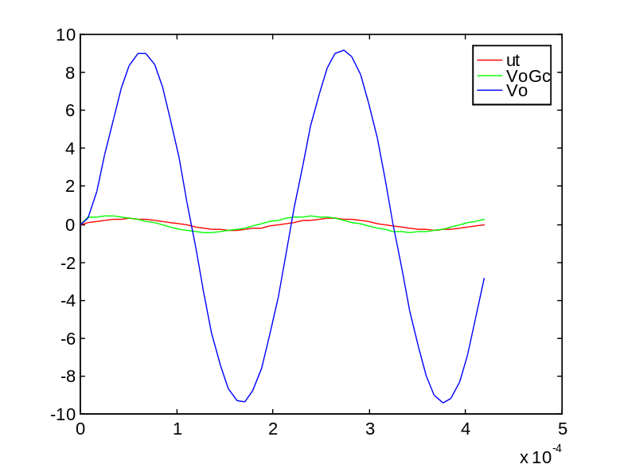

7. Simular en SIMULINK el modelo promediado del amplificador (sin compensador) y comprobar los resultados obtenidos en los apartados 1 y 4.

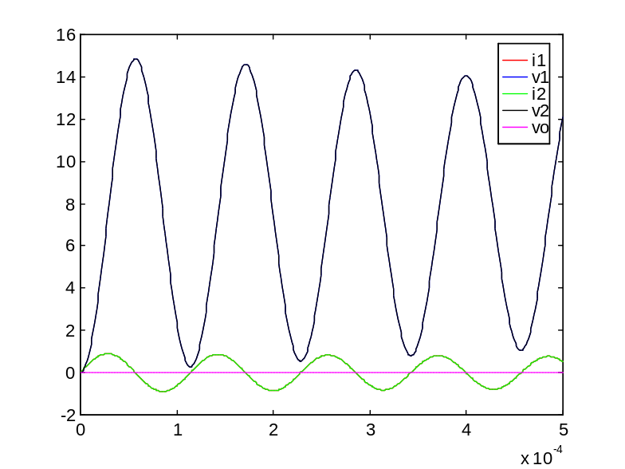
En esta figura podemos comprobar como los valores médios de las variables de estabo coincides con los valores de Xss1 (D=1/2).

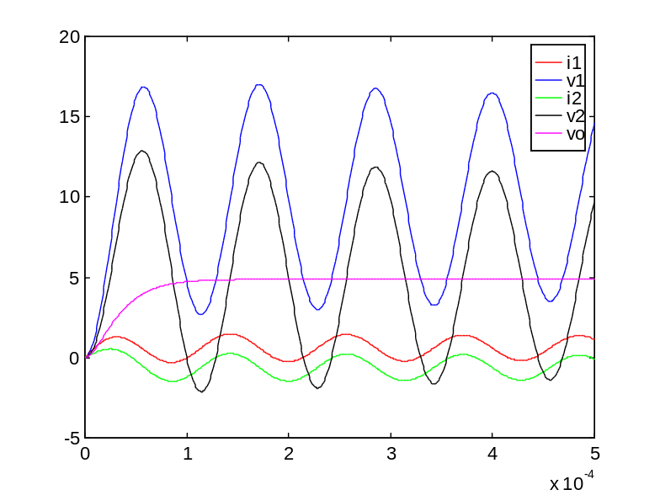
En esta otra figura podemos apreciar como los valores medios de las variables de estado coinciden con los valores de Xss2, para D=2/3.

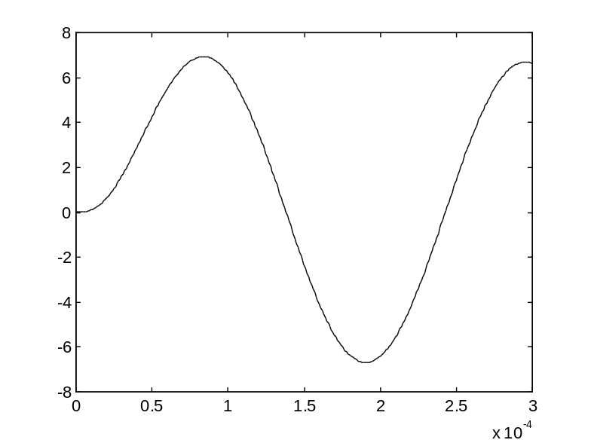

En esta figura podemos apreciar como la respuesta temporal a entrada seonidal sin compensador obtenida con SIMULINK, coincide con la respuesta obtenida en el apartado 4.

8. Simular en SIMULINK el modelo promediado del amplificador compensado (no olvidar la limitación entre 0 y 1 del ciclo de trabajo) y comprobar los resultados del apartado 6.

Introducieno en SIMULINK el siguiente diagrama:

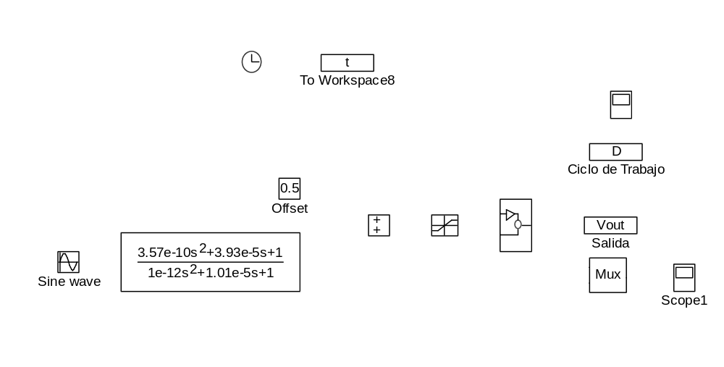

se ha obtenido el siguiente resultado:
para w = 2e4:
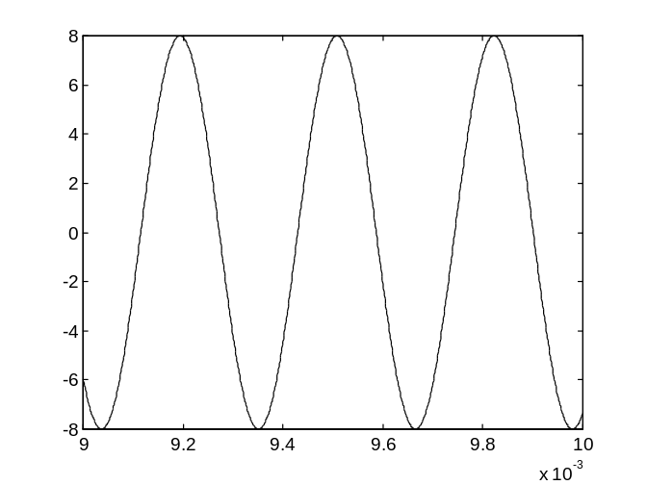
para w=5e4

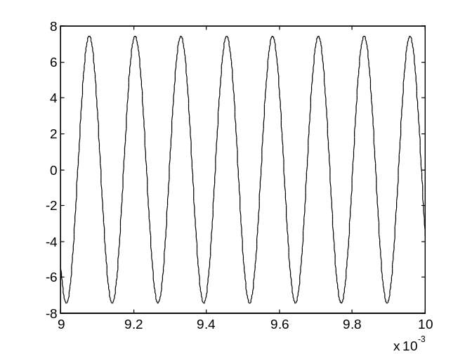
para 2e-5
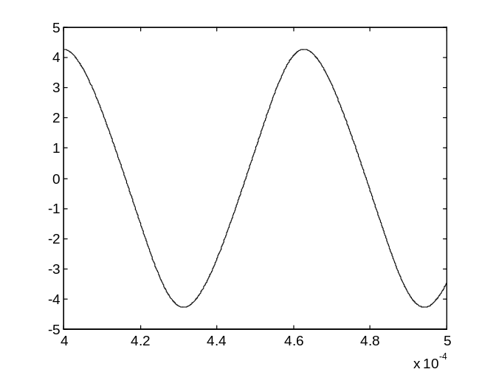

En estas figuras se puede apreciar como la amplitud de las señales obtenidas en SIMULINK no coinciden exactamente com los valores calculados en MATLAB, aunque sí puede apreciarse una considerable disminución de la amplitud de la señal de salida conforme va aumentando la frequencia de la señal de entrada.

El fichero *.m de MATLAB utilizado para la realización de esta pràctica és el siguiente:

clc
disp('1.-Análisis de un amplificador conmutado de audio.')
disp(' ')
disp('1.1.- Parámetros del amplificador:')

RL=0.1;
L=150e-6;
C=2.2e-6;
R=8;
D1=1/2;
D1p=1-D1;
D2=2/3;
D2p=1-D2;
Vg=15;

disp(' RL L C R D1 D2 Vg')
disp([RL,L,C,R,D1,D2,Vg])

disp('Pulsar una tecla para continuar.')
pause
clc

disp('1.2.1.-Cálculo de las matriz A1.')
disp('A1=')
disp(' -RL/L 1/L 0 0')
disp(' 1/C -1/R/C 0 1/R/C')
disp(' 0 0 -RL/L -1/L')
disp(' 0 1/R/C 1/C -1/R/C')
A1=[-RL/L,-1/L,0,0;1/C,-1/R/C,0,1/R/C;0,0,-RL/L,-1/L;0,1/R/C,1/C,-1/R/C]
disp('Pulsar una tecla para continuar.')
pause
clc

disp('1.2.2.-Cálculo de las matriz B1.')
disp('B1=')
disp(' Vg/L')
disp(' 0')
disp(' 0')
disp(' 0')
B1=[Vg/L;0;0;0]
disp('Pulsar una tecla para continuar.')
pause
clc

disp('1.2.3.-Cálculo de las matriz A2=A1.')
disp('A2=')
disp(' -RL/L 1/L 0 0')
disp(' 1/C -1/R/C 0 1/R/C')
disp(' 0 0 -RL/L -1/L')
disp(' 0 1/R/C 1/C -1/R/C')
A2=A1
disp('Pulsar una tecla para continuar.')
pause
clc

disp('1.2.4.-Cálculo de las matriz B2.')
disp('B2=')
disp(' 0')
disp(' 0')
disp(' Vg/L')
disp(' 0')
B2=[0;0;Vg/L;0]
disp('Pulsar una tecla para continuar.')
pause
clc

disp('Cálculo de las matrices promediadas para D=1/2.')
disp('Apss=A1=A2')
Apss=A1;
disp('Bpss1=[B1*D1+B2*D1'']')
Bpss1=[B1*D1+B2*D1p]
disp('Pulsar una tecla para continuar.')
pause
clc

disp('Cálculo de las matrices promediadas para D=2/3.')
disp('Apss=A1=A2')
disp('Bpss2=[B1*D2+B2*D2'']')
Bpss2=[B1*D2+B2*D2p]
disp('Pulsar una tecla para continuar.')
pause
clc

disp('Cáculo del vector de estado en estado estacionario para D=1/2.')
disp('Xss1=-Apss\Bpss1 donde Xss=[i1,v1,i2,v2]')
Xss1=-Apss\Bpss1
disp('Valor medio de Vo=V1-V2=Xss1(2)-Xss1(4)')
Vomed1=Xss1(2)-Xss1(4)
disp('Pulsar una tecla para continuar.')
pause
clc

disp('Cáculo del vector de estado en estado estacionario para D=2/3.')
disp('Xss2=-Apss\Bpss2 donde Xss=[i1,v1,i2,v2]')
Xss2=-Apss\Bpss2
disp('Valor medio de Vo=V1-V2=Xss1(2)-Xss1(4)')
Vomed2=Xss2(2)-Xss2(4)
disp('Pulsar una tecla para continuar.')
pause
clc

disp('2. Modelo dinámico de pequeña señal para D=1/2.')
disp('K=(A1-A2)*Xss1+B1-B2')
K1=(A1-A2)*Xss1+B1-B2
disp('Pulsar una tecla para continuar.')
pause
clc

disp('Bpsse1=Bpsse1/Vg')
Bpsse1=Bpss1/Vg
disp('Pulsar una tecla para continuar.')
disp(' ')
pause
clc

Ci1=[Vg,0,0,0]
Cv1=[0,Vg,0,0]
Ci2=[0,0,Vg,0]
Cv2=[0,0,0,Vg]
D=[0,0]
disp('Pulsar una tecla para continuar.')
pause
clc

disp('Cálculo de la función de transferéncia Salida-Control (Vo/D)')
[NumVo,DenVo]=ss2tf(Apss,[Bpsse1,K1],[0,1,0,-1],D,2)
disp('Pulsar una tecla para continuar.')
pause
clc

disp('Cálculo de la función de transferéncia SalidaI1-Entrada (I1/Vg)')
disp('[NumI1Vg,DenI1Vg]=ss2tf(Apss,[Bpsse1,K1],Ci1,D,1)')
[NumI1Vg,DenI1Vg]=ss2tf(Apss,[Bpsse1,K1],Ci1,D,1)
disp('Pulsar una tecla para continuar.')
pause
clc

disp('Cálculo de la función de transferéncia SalidaV1-Entrada (V1/Vg)')
disp('[NumV1Vg,DenV1Vg]=ss2tf(Apss,[Bpsse1,K1],Cv1,D,1)')
[NumV1Vg,DenV1Vg]=ss2tf(Apss,[Bpsse1,K1],Cv1,D,1)
disp('Pulsar una tecla para continuar.')
pause
clc

disp('Cálculo de la función de transferéncia SalidaI2-Entrada (I2/Vg)')
disp('[NumI2Vg,DenI2Vg]=ss2tf(Apss,[Bpsse1,K1],Ci2,D,1)')
[NumI2Vg,DenI2Vg]=ss2tf(Apss,[Bpsse1,K1],Ci2,D,1)
disp('Pulsar una tecla para continuar.')
pause
clc

disp('Cálculo de la función de transferéncia SalidaV2-Entrada (V2/Vg)')
disp('[NumV2Vg,DenV2Vg]=ss2tf(Apss,[Bpsse1,K1],Cv2,D,1)')
[NumV2Vg,DenV2Vg]=ss2tf(Apss,[Bpsse1,K1],Cv2,D,1)
disp('Pulsar una tecla para continuar.')
pause
clc

if exist('diagmod') % Si no existe la figura del diagrama de
figure(diagmod) % Bode se crea.
else
diagmod=figure;
end
bode(NumVo,DenVo);
[modul,fase,w]=bode(NumVo,DenVo);

disp('3. Ganáncia a bajas frecuencias (w=0).')
[G0,F0]=bode(NumVo,DenVo,0)
disp('Pulsar una tecla para continuar.')
pause
clc

disp ('Cálculo del ancho de banda')
n=1;
G0dB=20*log10(G0);
GcdB=20*log10(G0)-3;
moduldB=20*log10(modul);
while (moduldB(n)>GcdB) % Buscamos el primer valor de w
n=n+1; % para el cual la ganancia éstá
end; % 3dB por debajo de la ganacia en W=0.
disp('Wc=')
w(n)
disp('Módulo y fase en W=Wc')
[ModulWc,FaseWc]=bode(NumVo,DenVo,w(n))
disp('Módulo en W=Wc en dB=')
ModuldB=20*log10(ModulWc)
disp('Difencia en dB con respecto a Wo=')
disp(ModuldB-G0dB)
disp('Pulsar una tecla para continuar.')
pause
clc

disp('4.- Calculo de la respuesta temporal para u(t)=0.3*sen(3e4*t).')
disp('Para w=30000 tenemos Módulo (Gw1) i Fase (Fw1):')
[Gw1,Fw1]=bode(NumVo,DenVo,30000)
disp('Ganancia en dB:')
Gw1dB=20*log10(Gw1)

T=1/(3e4/2/pi);
temps=linspace(0,2*T,50);
ut=0.3*sin(3e4*temps);
Offset=0.5
if exist('simula') % Si no existe la figura de la
figure(simula) % simulación se crea.
else
simula=figure;
end
lsim(NumVo,DenVo,ut,temps);
title('Respuesta temporal a entrada senoidal.')
ylabel('Amplitud (V)')
xlabel('Tiempo (s)')
disp('Pulsar una tecla para continuar.')
pause
clc

disp('Introducción de los parámetros del filtro.')
NumGc=conv([1/4e4 1],[1/7e4 1])
DenGc=conv([1/1e7 1],[1/1e5 1])
disp('Pulsar una tecla para continuar.')
pause
clc

if exist('BodeGc') % Si no existe la figura del diagrama
figure(BodeGc) % de Bode del compensador se crea.
else
BodeGc=figure;
end
bode(NumGc,DenGc)
disp('Pulsar una tecla para continuar.')
pause
clc

disp('Obtención de la función de transferéncia del sistema con')
disp('el compensador en cascada.')
[NumA,DenA]=series(NumVo,DenVo,NumGc,DenGc)

if exist('BodeA') % Si no existe la figura del diagrama
figure(BodeA) % de Bode del sistema compensado se crea.
else
BodeA=figure;
end
bode(NumA,DenA) % Bode del sistema compensado.
[modul,fase,w]=bode(NumA,DenA);
disp('3. Ganáncia a bajas frecuencias (w=0).')
[G0,F0]=bode(NumA,DenA,0)
disp('Pulsar una tecla para continuar.')
pause
clc

disp ('Cálculo del ancho de banda')
n=1;
G0dB=20*log10(G0);
GcdB=20*log10(G0)-3;
moduldB=20*log10(modul);
while (moduldB(n)>GcdB) % Buscamos el primer valor de w
n=n+1; % para el cual la ganancia éstá
end; % 3dB por debajo de la ganacia en W=0.
disp('Wc=')
w(n)
disp('Módulo y fase en W=Wc')
[ModulWc,FaseWc]=bode(NumA,DenA,w(n))
disp('Módulo en W=Wc en dB=')
ModuldB=20*log10(ModulWc)
disp('Difencia en dB con respecto a Wo=')
disp(ModuldB-G0dB)
disp('Pulsar una tecla para continuar.')
pause
clc

disp('6.1. Càlculo de la amplitud de la respuesta a w=2e4')
[Modulo,Fase]=bode(NumA,DenA,2e4)
disp('6.2. Càlculo de la amplitud de la respuesta a w=5e4')
[Modulo,Fase]=bode(NumA,DenA,5e4)
disp('6.3. Càlculo de la amplitud de la respuesta a w=1e5')
[Modulo,Fase]=bode(NumA,DenA,1e5)
disp('Pulsar una tecla para continuar.')
pause
clc

if exist('simula2') % Si no existe la figura del diagrama
figure(simula2) % de respuesta temporal del sistema.
else % compensado se crea.
simula2=figure;
end
% Simulación del compensador, para obtener la
% señal en la salida del compensador.
[VoGc]=lsim(NumGc,DenGc,ut,temps);
plot(temps,ut,temps,VoGc)
% Simulación del sistema, aplicando a su entrada
% la señal de salida del compensador, para obtener
% la respuesta temporal de todo el sistema.
[Vo]=lsim(NumVo,DenVo,VoGc,temps);
plot(temps,ut,'r',temps,VoGc,'g',temps,Vo,'b')
legend('ut','VoGc','Vo')
title('Respuesta temporal a entrada senoidal con filtro.')
ylabel('Amplitud (V)')
xlabel('Tiempo (s)')

